Collège Olympe
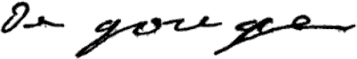

Menus du 15 au 19 décembre 2014
(sous réserve de modifications)


Lundi 15 décembre Mardi 16 décembre

Salade d’endives* Macédoine de légumes
ou chou blanc * ou asperges

Hoki meunière Jambon braisé
Haricots beurre/carottes vichy Lentilles/flageolets

Fromage Yaourt

Beignet Fruit*

* produit frais de saison (priorité est donnée aux fruits et légumes
cultivés dans la couronne bordelaise et le Lot et Garonne)



Jeudi 18 décembre Vendredi 19 décembre

Pomelo*
ou duo concombre-tomate
REPAS DE NOEL
Boulette de boeuf
Pâtes

Fromage ou yaourt

Fruit*

Le principal Le gestionnaire

N. BONNET O. AUCHTER

